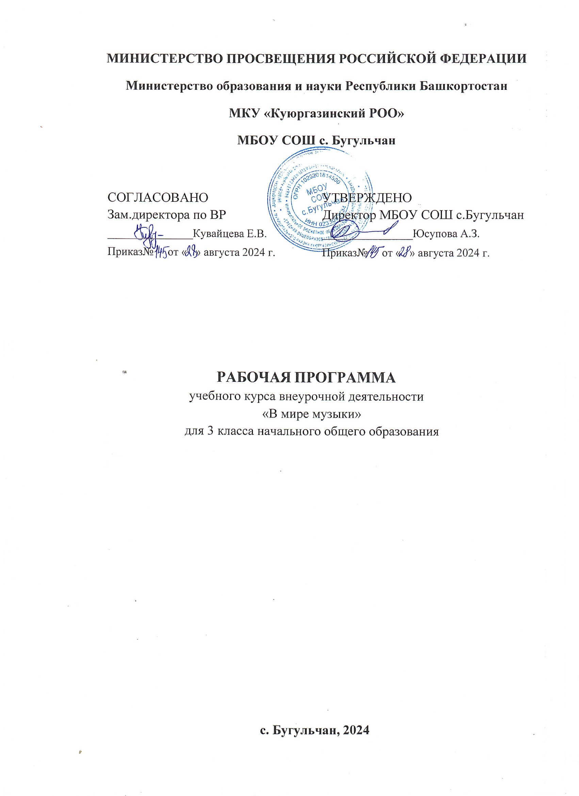
ПОЯСНИТЕЛЬНАЯ ЗАПИСКА
Музыка является неотъемлемой частью культурного наследия, универсальным способом коммуникации особенно важна музыка для становления личности обучающегося – как способ, форма и опыт самовыражения и естественного радостного мировосприятия.
В течение периода начального общего образования необходимо заложить основы будущей музыкальной культуры личности, сформировать представления о многообразии проявлений музыкального искусства в жизни современного человека и общества. В содержании программы по музыке представлены различные пласты музыкального искусства: фольклор, классическая, современная музыка, в том числе наиболее достойные образцы массовой музыкальной культуры (джаз, эстрада, музыка кино и другие). Наиболее эффективной формой освоения музыкального искусства является практическое музицирование – пение, игра на доступных музыкальных инструментах, различные формы музыкального движения. В ходе активной музыкальной деятельности происходит постепенное освоение элементов музыкального языка, понимание основных жанровых особенностей, принципов и форм развития музыки.
Программа по музыке предусматривает знакомство обучающихся с некоторым количеством явлений, фактов музыкальной культуры (знание музыкальных произведений, фамилий композиторов и исполнителей, специальной терминологии). Программа по музыке формирует эстетические потребности, проживание и осознание тех особых мыслей и чувств, состояний, отношений к жизни, самому себе, другим людям, которые несёт в себе музыка.
Свойственная музыкальному восприятию идентификация с лирическим героем произведения является уникальным психологическим механизмом для формирования мировоззрения обучающегося опосредованным недирективным путём. Ключевым моментом при составлении программы по музыке является отбор репертуара, который должен сочетать в себе такие качества, как доступность, высокий художественный уровень, соответствие системе традиционных российских ценностей.
Одним из наиболее важных направлений программы по музыке является развитие эмоционального интеллекта обучающихся. Через опыт чувственного восприятия и художественного исполнения музыки формируется эмоциональная осознанность, рефлексивная установка личности в целом.
Особая роль в организации музыкальных занятий в программе по музыке принадлежит игровым формам деятельности, которые рассматриваются как широкий спектр конкретных приёмов и методов, внутренне присущих самому искусству – от традиционных фольклорных игр и театрализованных представлений к звуковым импровизациям, направленным на освоение жанровых особенностей, элементов музыкального языка, композиционных принципов.
Основная цель курса: создание условий для развития творческих способностей и духовно-нравственного становления детей младшего школьного возраста посредством вовлечения их в музыкальную деятельность.
Задачи внеурочной деятельности:
1) формирование первичных представлений о роли музыки в жизни человека. Её роли в духовно-нравственном развитии человека;
2) формирование основ музыкальной культуры, в том числе на материале культуры родного края;
3) умения воспринимать музыку и выражать своё отношение к музыкальному произведению;
4) использование музыкальных образов при создании театрализованных и музыкально-пластических композиций, исполнение вокально-хоровых произведений в импровизации;
5) знакомство с элементами музыкальной грамоты, игры на музыкальных инструментах;
6) развитие художественного вкуса и интереса к музыкальному искусству и музыкальной деятельности учащихся, воспитание их нравственных и эстетических чувств.
Место курса в плане внеурочной деятельности МБОУ «Средняя школа № 18»: курс введён в часть учебного плана, формируемого образовательным учреждением в рамках художественно-эстетического направления. Программа данного курса представляет систему интеллектуально-развивающих занятий для учащихся начальных классов. На изучение курса отводится 1 час в неделю/17 часов в год.

Взаимосвязь с программой воспитания.
Программа курса разработана с учётом программы воспитания, что позволяет на практике объединить обучающую и воспитательную деятельность. Это проявляется в приоритете личностных результатов реализации программы, нашедших своё отражение и конкретизацию в программе воспитания, в возможности включения школьников в деятельность, организуемую в рамках модуля «Внеурочная деятельность» программы воспитания, в интерактивных формах занятий для школьников, обеспечивающих большую их вовлечённость в совместную с педагогом и другими детьми деятельность и возможность образования на её основе детско–взрослых общностей.

Планируемые результаты освоения курса внеурочной деятельности

Личностны результаты:
- восприятие музыкального произведения, определение основного настроения и характера;
- эмоциональное восприятие образов родной природы, отражённых в музыке, чувство гордости за русскую народную музыкальную культуру;
- положительное отношение к музыкальным занятиям, интерес к отдельным видам музыкально-практической деятельности;
- основа для развития чувства прекрасного через знакомство с доступными для детского восприятия музыкальными произведениями;
- уважение к чувствам и настроениям другого человека, представление о дружбе, доброжелательном отношении к людям.
Метапредметные результаты:
- понимать позицию слушателя, в том числе при восприятии образов героев музыкальных сказок и музыкальных зарисовок из жизни детей;
- осуществлять первоначальный контроль своего участия в интересных для него видах музыкальной деятельности;
- учитывать настроение других людей, их эмоции от восприятия музыки;
- принимать участие в групповом музицировании, в коллективных инсценировках;
- контролировать свои действия в коллективной работе, освоенные обучающимися универсальные учебные действия (познавательные, регулятивные, коммуникативные);
- формирование умения планировать, контролировать и оценивать учебные действия в соответствии с поставленной задачей и условием её реализации в процессе познания содержания музыкальных образов;
- приобретение опыта в вокально-творческой деятельности;
- продуктивное сотрудничество (общение, взаимодействие) со сверстниками при решении различных музыкально-творческих задач на уроки музыки, во внеурочной и внешкольной музыкально-эстетической деятельности.
Предметные результаты:
- общаться и взаимодействовать в процессе ансамблевого, коллективного (хорового и инструментального) воплощения различных художественных образов;
- исполнять музыкальные произведения разных форм (пение, драматизация, музыкально-пластические движения, инструментальное музицирование, импровизация);
- воплощать особенности музыки в исполнительской деятельности на основе полученных знаний;
- развивать художественный вкус, устойчивый интерес к музыкальному искусству и различным видам (или какому-либо виду) музыкально-творческой деятельности;
- различать темпы, ритмы марша, танца и песни;
- находить сходство и различие тем и образов, доступных пониманию детей;
- различать более короткие и более длинные звуки, условные обозначения;
- выражать свои эмоции в исполнении песен, в придумывании подходящих музыке движений;
- использование музыкальных образов при создании театрализованной и музыкально-пластических композиций, исполнение вокально-хоровых произведений, импровизаций.

Содержание курса внеурочной деятельности
Восприятие искусства через пение – важный элемент эстетического наслаждения. Отражая действительность и выполняя познавательную функцию, текст песни и мелодия воздействуют на людей, воспитывают человека, формируют его взгляды, чувства. Таким образом, пение способствует формированию общей культуры личности: развивает наблюдательные и познавательные способности, эмоциональную отзывчивость на эстетические явления, фантазию, воображение, проявляющиеся в конкретных формах творческой певческой деятельности.
Занятия ведутся по программе, включающей несколько разделов:
Тема 1. Шумовые и музыкальные звуки.
Тема включает в себя комплексные ритмические, музыкальные игры и упражнения, призванные обеспечить развитие музыкальных способностей ребёнка, пластической выразительности телодвижений на музыкальные и шумовые звуки, снизить последствия учебной перегрузки. Импровизация на музыкальных инструментах.
Тема 2. Разбудим голосок.
Раздел объединяет игры и упражнения, направленные на развитие дыхания и свободы голосового аппарата, правильной артикуляции, чёткой дикции. Распевание. Скороговорки.
Тема 3. Развитие голоса.
В раздел включены музыкальные игры, развивающие голосовой аппарат, умение исполнять детские песни, попевки, сочинять небольшие рассказы и сказки о музыке. Дети учатся создавать различные по характеру музыкальные образы. В этой работе ребёнок проживает вместе с героями детских песен, эмоционально реагирует на их внешние и внутренние характеристики, выстраивает логику поведения героев.
Тема 4. Музыка вокруг тебя.
Раздел призван познакомить учащихся с музыкой как видом искусства; дать понятие, что даёт музыкальное искусство в формировании личности. Он включает беседы, встречи с музыкантами, экскурсии в театр, видеопросмотры и аудиопрослушивание, участие детей в концертах, представление своих творческих работ по теме бесед. Краткие сведения о музыкальном искусстве и его особенностях.
Тема 5. Фольклор.
Действенное знакомство с преданиями, традициями, обрядами, играми, праздниками русского народа и народными инструментами. Знакомство с русскими народными жанрами: сказками, песнями, играми, пословицами, дразнилками, считалками. Ансамбль. Народный оркестр. Чем похожи «Три оркестра».
Тема 6. Творчество.
В раздел включены музыкальные игры, развивающие голосовой аппарат. Умение сочинять частушки, скороговорки, считалки, небольшие рассказы и сказки о музыке, подбирать простейшие мелодии. Дети учатся создавать различные по характеру музыкальные образы.
Тема 7.Радуга талантов.
Этот раздел является итоговым, включает в себя выступление перед школьниками, родителями, работу с отрывками и постановками музыкальных сказок. Возможно проявление творчества детей: дополнение сценария учащимися, выбор музыкального сопровождения музыкальных сказок.

Организация проектной и учебно-исследовательской
деятельности учащихся.
На внеурочных занятиях применяются различные формы деятельности:
- игровые формы (музыкальные гостиные, игры-путешествия, викторины, турниры);
- исполнительская деятельность (концерты, праздники, музыкально-литературные композиции).
Программой предусмотрено изучение теоретических вопросов в ходе бесед, вводных занятий. Основными формами занятий является вокальная работа, групповая и ансамблевая. Итогом проведения работы являются отчётные концерты.

Система оценки усвоения курса внеурочной деятельности «В мире музыки» включает следующие критерии:
- участие в школьных, творческих мероприятиях;
- участие в городских, региональных, российских творческих мероприятиях;
- итоговое коллективное или индивидуальное выступление.

Учебно-тематическое планирование

Номер раздела | Название раздела | Кол-во часов
1. | Звуки, живущие в единстве. | 2,5
2. | Развитие и охрана голоса. | 1,5
3. | Я красиво петь могу. | 4,5
4. | Мир музыки. | 4
5. | Тайны инструментов. | 2,5
6. | Творчество. | 1,5
7. | Радуга талантов. | 1
 | Итого | 17

Тематическое планирование

№ | Тема | Кол-во часов | Дата | Форма проведения занятия | Электронные образовательные ресурсы
1. | Вводное занятие. Музыкальная игра «Проще простого». Звукоряд. Вводный инструктаж по ТБ. | 1 | 13.09 | Групповая и индивидуальная игра. | https://www.music-dic.ru/  http://www.music.  edusite.ru/  http://music-instrument.ru/  https://www.musicalion.  com/de
2. | Волшебные нотки. Музыкальные инструменты. «Узнай инструмент». | 1 | 27.09 | Групповая игра, групповая и индивидуальная деятельность.
3. | Жанры в музыке. Вокальная гимнастика. | 1 | 25.10 | Слушание и двигательная импровизация. Вокально-хоровые и дыхательные упражнения.
4. | Работа над репертуаром. Осенины. | 1 | 15.11 | Групповая деятельность.
5. | «Я красиво петь могу». Вокально-хоровая работа. Разучивание песен. | 1 | 29.11 | Сольная и хоровая деятельность. Занятие в классе.
6. | Дыхание и звук. Артикуляционная гимнастика. Скороговорки. | 1 | 13.12 | Групповое и индивидуальное занятие.
7. | Новогодняя карусель. | 1 | 27.12 | Вокально-интонационная работа.
8. | Потанцуй со мной дружок. Рождественские песни. | 1 | 17.01 | Двигательная импровизация, вокально-интонационная работа.
9. | «Я слышу музыку». Разучивание песен о папе. | 1 | 31.01 | Работа в ансамбле.
10. | Разучивание песен о папе. Армейские песни. | 1 | 07.02 | Вокально-интонационная работа.
11. | Разучивание песен о маме. Праздник бабушек и мам. | 1 | 21.02 | Вокально-интонационная работа. Концерт.
12. | Вальс цветов. Слушание музыки. Весенние песни. | 1 | 07.03 | Беседа. Сольная и ансамблевая деятельность. Исполнительская деятельность.
13. | Обрядовые песни. Заклички. | 1 | 21.03 | Групповая игра.
14. | «Земля в иллюминаторе». Беседа, слушание музыки современных композиторов. | 1 | 11.04 | Вокально-интонационная работа.
15. | Песни Победы. Разучивание песен о Победе. | 1 | 25.04 | Вокально-интонационная работа. Презентация.
16. | Скоро лето. Песни о лете. | 1 | 23.05 | Вокально-интонационная работа.
17. | Радуга талантов. | 1 | 23.05 | Концерт.

Учебно-методическое обеспечение о
образовательного процесса
- «Как научить любить Родину», М., Аркти, 2003г.
- «Музыка в 5-8 классах,/ методическое пособие/ под ред.Э.Б.Абдуллина, М.,Просвещение,1988г.
- «Музыка. Изо. МХК. Содержание образования» (сборник нормативно – правовых документов и методических материалов)., М.,ИЦ «Вентана – Граф»,2008г.
- «Музыкальное образование в школе», под ред., Л.В.Школяр, М., Академия, 2001г.
- «Теория и методика музыкального образования детей», под ред. Л.В.Школяр, М., Флинта, Наука, 1998г.
- «Хрестоматия музыкального материала»
- Абдуллин Э.Б. «Теория и практика музыкального обучения в общеобразовательной школе», М., Просвещение, 1983г.
- Алиев Ю.Б. «Настольная книга школьного учителя-музыканта», М., Владос, 2002г.
- Алпатов М. В. Немеркнущее наследие. М., 1990.
- Аржаникова Л.Г. «Профессия-учитель музыки», М., Просвещение, 1985г.
- Безбородова Л.А., Алиев Ю.Б. «Методика преподавания музыки в общеобразовательных учреждениях», М., Академия, 2002г.
- Васина-Гроссман В. «Книга о музыке и великих музыкантах», М., Современник, 1999г.
- Великович Э.И. «Великие музыкальные имена», Композитор, Санкт-Петербург, 1997г.
- Григорович В.Б. «Великие музыканты Западной Европы», М., Просвещение, 1982г.
- Дмитриева Л.Г. Н.М.Черноиваненко «Методика музыкального воспитания в школе», М., Академия, 2000г.
- Изобразительное искусство и художественный труд: 1—9 классы / Под рук. Б. М. Неменского. — М., 2005.
- Кабалевский Д.Б. «Воспитание ума и сердца», М., Просвещение, 1989г.
- Кабалевский Д.Б. «Как рассказывать детям о музыке», М., Просвещение, 1989г.
- Кирнарская Д. К. классическая музыка для всех. М., 1997.
- Клиентов А. Е. Пять встреч с музой кино. М., 2001.
- Кумиры западной рок- и поп- музыки. М., 1994.
- Методическое пособие для учителя «Музыка 5-6 – 7 классы», М., Просвещение, 2005г.
- Осеннева М.Е., Безбородова Л.А. «Методика музыкального воспитания младших школьников», М.,Академия, 2001г.
- Петрушин В.И. «Слушай, пой, играй», М., Просвещение, 2000г.
- Программа «Музыка 1-7 классы. Искусство 8-9 классы», М., Просвещение, 2010г.
- Программы общеобразовательных учреждений Литература: 5—11 классы (Базовый уровень) / Под ред В Я. Коровиной — М., 2005;
- Рапацкая Л. А. История русской музыки. М., 2001
- Рогинский Я. Я. Об истоках возникновения искусства. М., 1982.
- Сергеева Г П. Музыка 5—9 классы / Г П. Сергеева, Е. Д. Критская. — М., 2006,
- Учебник «Искусство 8-9 класс» М., Просвещение, 2009 г., (электронная версия)
- Халазбурь П., Попов В. «Теория и методика музыкального воспитания», Санкт-Петербург, 2002г.
- Челышева Т.С. «Спутник учителя музыки», М., Просвещение, 1993г.
б) электронные ресурсы
- Детские электронные книги и презентации - http://viki.rdf.ru/
- Единая коллекция - http://collection.cross-edu.ru/catalog/rubr/f544b3b7-f1f4-5b76-f453-552f31d9b164
- Музыкальный класс. 000 «Нью Медиа Дженерейшн».
- Мультимедийная программа "Музыка в цифровом пространстве"
- Мультимедийная программа «История музыкальных инструментов»
- Мультимедийная программа «Музыка. Ключи»
- Мультимедийная программа «Шедевры музыки» издательства «Кирилл и Мефодий»
- Мультимедийная программа «Энциклопедия Кирилла и Мефодия, 2009г.»
- Мультимедийная программа «Энциклопедия классической музыки» «Коминфо»
- Российский общеобразовательный портал - http://music.edu.ru/
- Учимся понимать музыку. Практический курс. Школа развития личности Кирилла и Мефодия. М.: ООО «Кирилл и Мефодий», 2007. (CD ROM)
- Электронный образовательный ресурс (ЭОР) нового поколения (НП), издательство РГПУ им. А.И.Герцена

Оборудование
1. Компьютер
2. Проектор

ТЕМАТИЧЕСКОЕ ПЛАНИРОВАНИЕ
3 класс

№ п/п | Тема урока | Кол-во часов | Дата проведения |  | Примечание
№ п/п | Тема урока | Кол-во часов | план. | факт. | Примечание
Что такое деньги и какими они бывают (16 ч.)
1. | Вводное занятие. Музыкальная игра «Проще простого». Звукоряд. Вводный инструктаж по ТБ. | 1 | 13.09
2. | Волшебные нотки. Музыкальные инструменты. «Узнай инструмент». | 1 | 27.09
3. | Жанры в музыке. Вокальная гимнастика. | 1 | 11.10
4. | Работа над репертуаром. Осенины. | 1 | 25.10
5. | «Я красиво петь могу». Вокально-хоровая работа. Разучивание песен. | 1 | 15.11
6. | Дыхание и звук. Артикуляционная гимнастика. Скороговорки. | 1 | 29.11
7. | Новогодняя карусель. | 1 | 13.12
8. | Потанцуй со мной дружок. Рождественские песни. | 1 | 27.12
9. | «Я слышу музыку». Разучивание песен о папе. | 1 | 17.01
10. | Разучивание песен о папе. Армейские песни. | 1 | 31.01
11. | Разучивание песен о маме. Праздник бабушек и мам. | 1 | 14.02
12. | Вальс цветов. Слушание музыки. Весенние песни. | 1 | 28.02
13. | Обрядовые песни. Заклички. | 1 | 14.03
14. | «Земля в иллюминаторе». Беседа, слушание музыки современных композиторов. |  | 04.04
15. | Песни Победы. Разучивание песен о Победе. | 1 | 18.04
16. | Скоро лето. Песни о лете. | 1 | 02.05
17. | Радуга талантов. | 1 | 16.05

